«Представление о том, что при любом двигательном тренинге … упражняются не руки, а мозг, вначале казалось парадоксальным и лишь с трудом проникло в сознание педагогов».
Н.А. Бернштейн
Для чего нужна пальчиковая гимнастика?
В устной речи любого народа можно встретить короткие стихотворения, которые сопровождаются движениями пальцев, например, известная всем «Сорока-Белобока…». Люди давно заметили, что движения рук и пальцев, сопровождаемые короткими стихами, благотворно действуют на развитие детей.
Что происходит, когда ребенок занимается пальчиковой гимнастикой?
- Выполнение упражнений и ритмических движений пальцами индуктивно приводит к возбуждению в речевых центрах головного мозга и резкому усилению согласованной деятельности речевых зон, что, в конечном итоге стимулирует развитие речи.
- Игры с пальчиками создают благоприятный эмоциональный фон, учат вслушиваться и понимать смысл речи, повышают речевую активность ребенка.
- Малыш учится концентрировать свое внимание и правильно его распределять.
- Если ребенок будет выполнять упражнения, сопровождая их короткими стихотворными строчками, то его речь станет более чёткой, ритмичной, яркой.
- Развивается память, так как ребенок учится выполнять и удерживать определенное положение рук, а так же запоминать последовательность движений.

МДОАУ
Детский сад №11
г. Зея

Пальчиковая гимнастика -
важна!!!

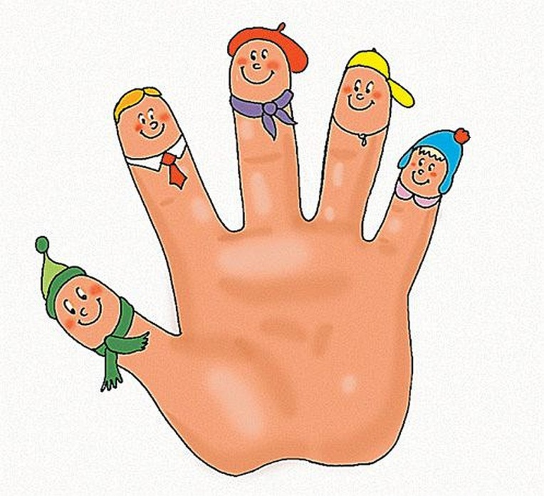

Учитель-логопед
Мельникова Ирина Николаевна

«Фонарики» Поочередно сжимать и разжимать пальцы рук на счёт «раз-два». На «раз»: пальцы правой руки выпрямлены, пальцы левой руки сжаты. На «два» пальцы левой руки выпрямлены, пальцы правой руки сжаты. Сопровождать движения ритмично проговариваемыми строчками:
Мы фонарики зажжем,
А потом гулять пойдём!
Вот фонарики сияют,
Нам дорогу освещают!
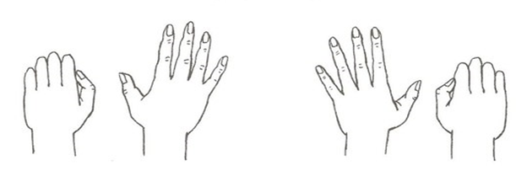
«Месим тесто» Очень энергично сжимаем и разжимаем руки в кулачки.
Тесто мнем, мнем, мнем!
Тесто жмём, жмём, жмём!
Руками совершаем движения, как будто лепим снежки.
Пироги мы испечём!
Пироги мы испечём!
«Лодочка» Обе ладони поставлены на ребро и соединены «ковшиком», большие пальцы прижаты к ладоням. Имитируем движения плывущей лодочки.
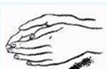
Маленькая лодочка по реке плывёт,
На прогулку лодочка малышей везёт.
«Цветочек» Ладони подняты вверх, пальцы образуют бутон, основания кистей прижаты друг к другу. Цветок распускается: разводим одновременно пальцы рук в стороны, а потом сводим пальцы вместе.
Солнце поднимается –
Цветочек распускается!
Солнышко садиться –
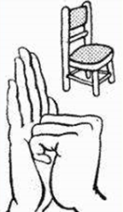
Цветочек спать ложится!
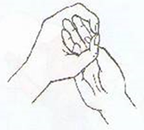
«Птенчики в гнезде» Пальцы правой руки собрать в «щепоть» - это птенцы. Левой рукой сбоку обхватить пальцы – это гнездо. Попеременно чередовать положение рук.
Вот птенцы, а вот – гнездо.
Всем птенцам в гнезде тепло.

«Птичка летит» Руки расположить перед собой (ладонями к себе). Большие пальцы переплести – это голова птицы. Остальные
пальцы – «крылья». Помахать ими.
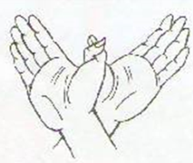
Птички летели,
(помахать «крыльями»)
Сели – посидели,
(прижать ладони к груди)
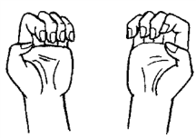
Дальше полетели.
«Кошечка» Вариант 1. Две ладошки одновременно сжать в кулачки и поставить на стол, затем одновременно выпрямить пальчики и прижать ладони к столу. Повторить 5-7 раз.
Кулачок – ладошка.
Я иду, как кошка.
Вариант 2 (усложненный). При выполнении упражнения руки располагаются на столе. Попеременная смена положений на счёт «раз-два».
«Раз»: левая рука – кулачок, правая рука – ладошка.
«Два»: левая рука – ладошка, правая рука – кулачок.
Повторить несколько раз.
«Стул» Левую ладонь поставить вертикально, пальцами вверх – это «спинка» стула. К ней приставить кулачок правой руки – это «сиденье».
Спинка и сиденье –
Стул на удивленье!
Мы на стульях посидим,
Друг на друга поглядим!

«Кошка» Большой палец и мизинец подняты вверх. Остальные пальцы прижаты к ладони. Такое положение удерживает ребёнок, пока взрослый читает стихотворение.
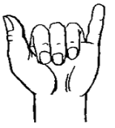
Маленькая кошка
Села у окошка.
Хвостиком играет,
Мышку поджидает.

«Кошка показывает когти» Ладони поставить вертикально вверх. Пальцы выпрямить и развести в стороны. Сильно сгибать и разгибать кончики пальцев.
Если когти точит кошка,
Будет дождик за окошком.

«Мышка» Мизинец и указательный палец согнуты – это «ушки». Средний, безымянный и большой пальцы сомкнуты и вытянуты. Упражнение выполняется сначала одной рукой, затем другой, после – двумя руками одновременно.
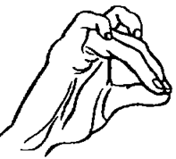
Перед тем как хрумкать сушки,
Ты, мышонок, вымой ушки,
Чтоб услышать шорох кошки,
Что крадется по дорожке.

Желаю Вам удачи!!!

